Para mi proyecto final decidí utilizar la temática de un sistema de gestión de un hospital. Creando la base de datos y todas las consultas necesarias para administrar los datos del hospital. Para ello se creó el diagrama entidad relación para ver cómo se relacionan los distintos objetos de la base de datos entre sí.

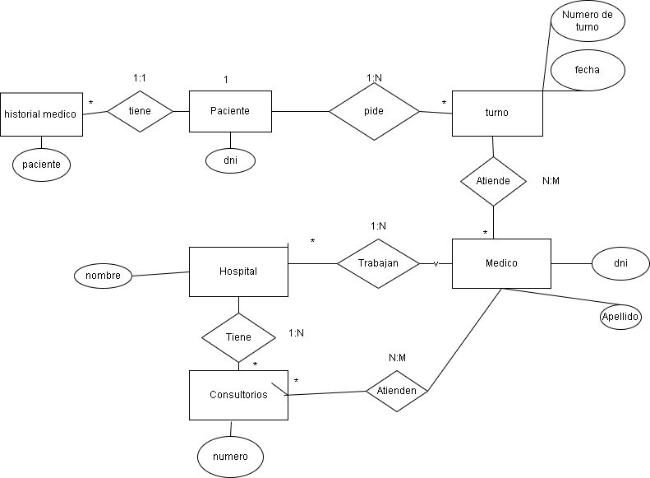

Luego, se crearon las tablas correspondientes con los campos necesarios para cada una:

TABLA DE PACIENTES:

| patient_id(PK) | ID del paciente | int |
| --- | --- | --- |
| patient_dni | DNI del paciente | int |
| patient_name | nombre del paciente | varchar(10) |
| patient_last_name | Apellido del paciente | varchar(10) |
| patient_social_work | Obra social del paciente | varchar(10) |
| patient_social_work_number | Numero de obra social del paciente | int |
| patient_phone | Numero de telefono del paciente | varchar(20) |
| patient_sex | Sexo del paciente | varchar(10) |
| patient_address | direccion del paciente | varchar(30) |

TABLA DE DOCTORES

| doctor_id(PK) | ID del doctor | int |
| --- | --- | --- |
| room_id(FK) | ID del cuarto del doctor | int |
| doctor_name | Nombre del doctor | varchar(10) |
| doctor_last_name | apellido del doctor | varchar(10) |
| doctor_specialty | especialidad del doctor | varchar(10) |
| doctor_phone | telefono del doctor | varchar(20) |
| doctor_sex | sexo del doctor | varchar(10) |
| doctor_address | direccion del doctor | varchar(30) |

TABLA DE HISTORIAL MÉDICO

| history_id(PK) | ID del historial médico | int |
| --- | --- | --- |
| patient_id(FK) | ID del paciente | int |
| doctor_id(FK) | ID del doctor | int |
| hospital_id(FK) | ID del hospital | int |
| symptom | sintomas | varchar(100) |
| treatment_id | ID del tratamiento | int |

TABLA DE MEDICINAS

| medicine_id(PK) | ID de la medicina | int |
| --- | --- | --- |
| medicine_price | Precio del a medicina | int |
| medicine_dosage | Dosis de la medicina | int |
| medicine_days | cantidad de dias que dura la medicina | int |
| medicine_name | nombre de la medicina | varchar(20) |
| medicine_type | tipo de medicina | varchar(20) |

TABLA DE TRATAMIENTO

| treatment_id(PK) | ID del tratamiento | int |
| --- | --- | --- |
| medicine_id(FK) | ID de la medicina | int |
| patient_id(FK) | ID del paciente | int |
| doctor_id(FK) | ID del doctor | int |
| treatment | descripcion del tratamiento | varchar(200) |
| treatment_status | estado del tratamiento | bit |

TABLA DE TURNOS

| appointment_id(PK) | ID del turno | int |
| --- | --- | --- |
| patient_id(FK) | ID del paciente | int |
| doctor_id(FK) | ID del doctor | int |
| appointment_date_of_creation | Fecha en la que se creó el turno | timestamp |
| appointment_date | Fecha de asistencia del turno | timestamp |

